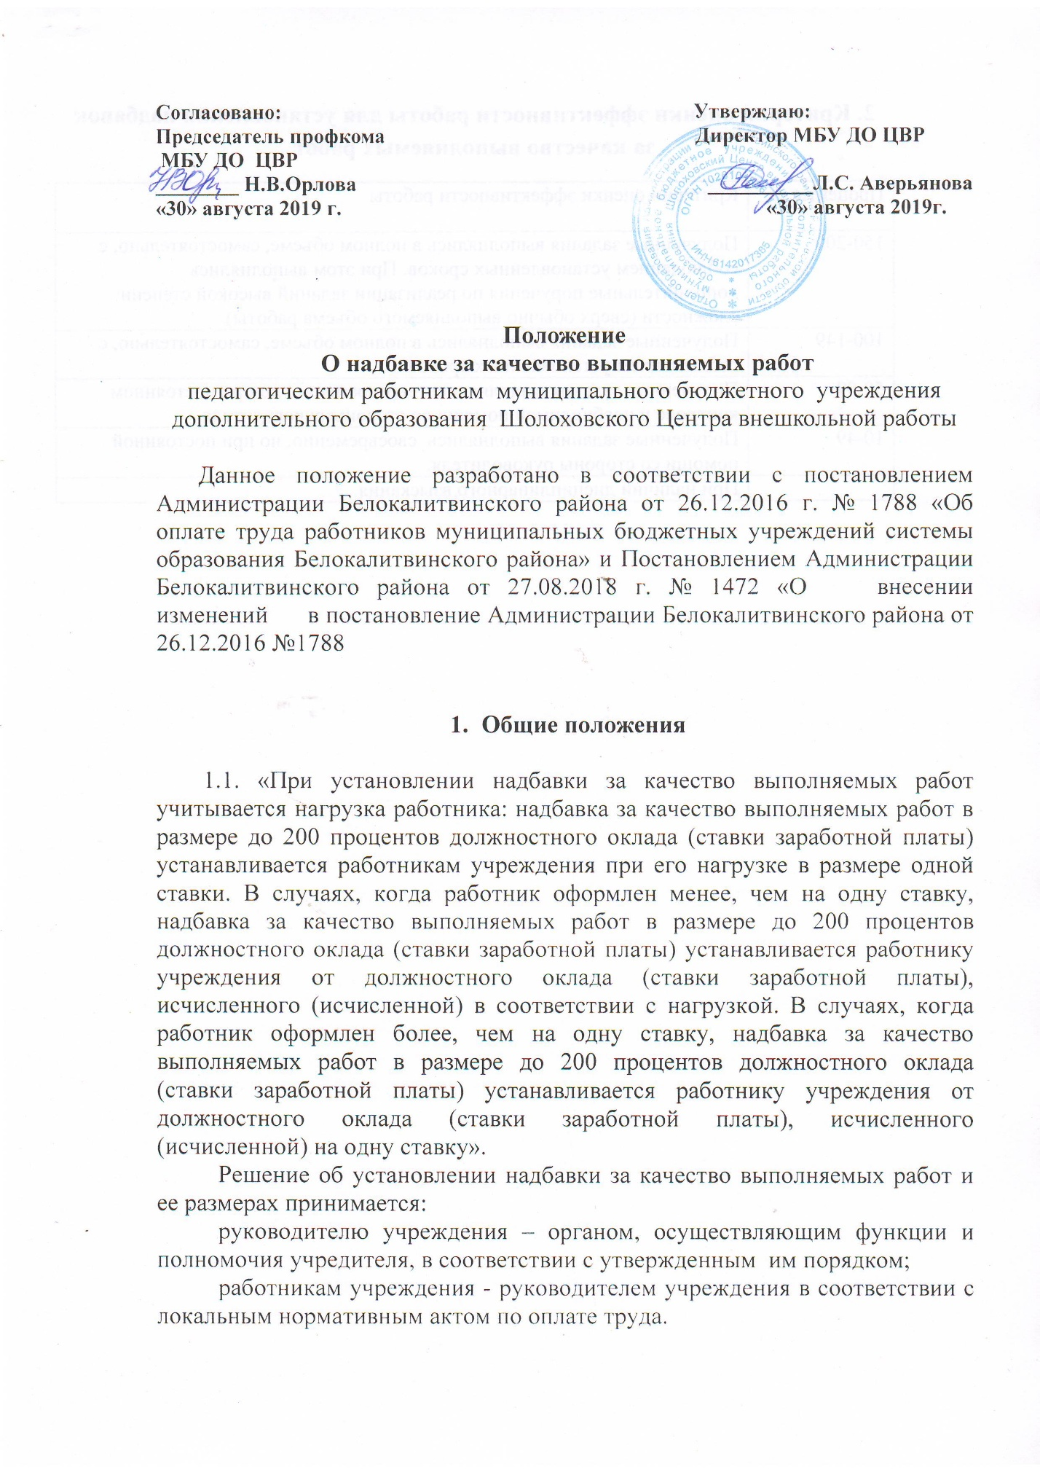

2. Критерии оценки эффективности работы для установления надбавок за качество выполняемых работ
Проценты | Критерии оценки эффективности работы
150-200 | Полученные задания выполнялись в полном объеме, самостоятельно, с соблюдением установленных сроков. При этом выполнялись дополнительные поручения по реализации заданий высокой степени сложности (сверх обычно выполняемого объема работы).
100-149 | Полученные задания выполнялись в полном объеме, самостоятельно, с соблюдением установленных сроков.
50-99 | Полученные задания выполнялись своевременно, но при постоянном контроле и необходимой помощи со стороны руководителя.
10-49 | Полученные задания выполнялись своевременно, но при постоянной помощи со стороны руководителя.
 | При наличии дисциплинарного взыскания.

